Rodzinna piecza zastępcza w województwie śląskim w 2024 r.

Rodzinna piecza zastępcza
W końcu 2024 r. w województwie funkcjonowało 4836 rodzin zastępczych oraz 131 rodzinnych domów dziecka. Wśród rodzin zastępczych rodziny spokrewnione stanowiły 63,4%, rodziny niezawodowe – 30,6%, a rodziny zawodowe – 4,7%.
Osoby w wieku 51–70 lat stanowiły 53,4% osób pełniących funkcję rodzinnej pieczy zastępczej
Funkcję rodzinnej pieczy zastępczej pełniło 2,7 tys. małżeństw i 2,3 tys. osób samotnych. Rodziny, które przyjęły jedno dziecko stanowiły 71,3%, dwoje dzieci – 17,3%, troje – 4,3%, a czworo i więcej dzieci – 7,1%. Wśród osób pełniących funkcję rodzinnej pieczy zastępczej największą grupę stanowiły osoby w wieku 61–70 lat (1357).

Dzieci w rodzinnej pieczy zastępczej
12,6% wszystkich dzieci przebywających w rodzinnej pieczy zastępczej posiadało orzeczenie o niepełnosprawności
W rodzinnej pieczy zastępczej przebywało 7951 dzieci, w tym 976 w rodzinnych domach dziecka. Spośród wszystkich dzieci objętych pieczą zastępczą 346 było sierotami, a 1003 posiadało orzeczenie o niepełnosprawności.
Zarówno w rodzinach zastępczych, jak i w rodzinnych domach dziecka najliczniejszą grupę stanowiły dzieci w grupie wieku 7–13 lat (łącznie 2720), natomiast najmniej liczną grupę stanowiły niemowlęta (147).
W 2024 r. w rodzinnej pieczy zastępczej po raz pierwszy zostało przyjętych 1545 dzieci. Jednocześnie w tym okresie rodzinną pieczę zastępczą opuściło 1397 dzieci w wieku do 18 roku życia. Największą grupę stanowiły dzieci, które zostały umieszczone w innej formie rodzinnej pieczy zastępczej (455). Do adopcji trafiło 256 dzieci, a do rodziny naturalnej powróciło 401 wychowanków. Z powodu przeniesienia do instytucjonalnej pieczy zastępczej, rodzinną pieczę zastępczą opuściło 158 dzieci, natomiast z powodu umieszczenia w domu pomocy społecznej jedynie 5.

Wykres 1. Struktura dzieci przebywających w rodzinnej pieczy zastępczej według grup wieku w 2024 r.
Stan w dniu 31 grudnia
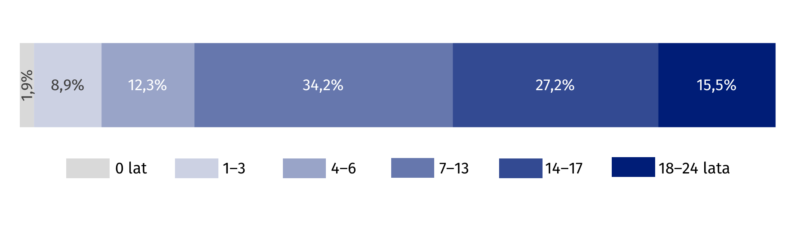
W przypadku cytowania danych Głównego Urzędu Statystycznego prosimy o zamieszczenie informacji: „Źródło danych GUS”, a w przypadku publikowania obliczeń dokonanych na danych opublikowanych przez GUS prosimy o zamieszczenie informacji: „Opracowanie własne na podstawie danych GUS”.
Opracowanie:  Urząd Statystyczny w Katowicach  Dyrektor Grażyna Witkowska  tel: 32 779 12 48 |  |  |  | Rozpowszechnianie:  Informatorium Statystyczne  tel: 32 779 12 33, 32 779 12 34
 | katowice.stat.gov.pl |  | @Katowice_STAT |  |  | @StatKatowice
Powiązane opracowania
Piecza zastępcza w 2024 r.
Rocznik Statystyczny Województwa Śląskiego 2024
Temat dostępny w bazach danych
Bank Danych Lokalnych
Dziedzinowe Bazy Wiedzy
Ważniejsze pojęcia dostępne w słowniku
Piecza zastępcza
Rodzina zastępcza
Rodzinny dom dziecka

